Интересные факты Великой Отечественной войны.

1.Как называли немцы женщин-летчиц, летавших на самолетах По-2 в годы Великой Отечественной войны?
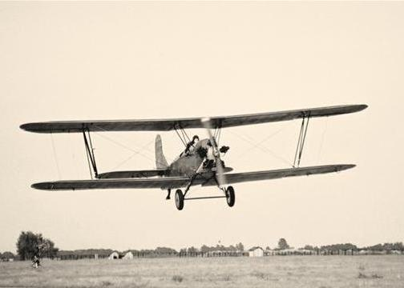

2.Какое грозное советское оружие было названо нежным девичьим именем?
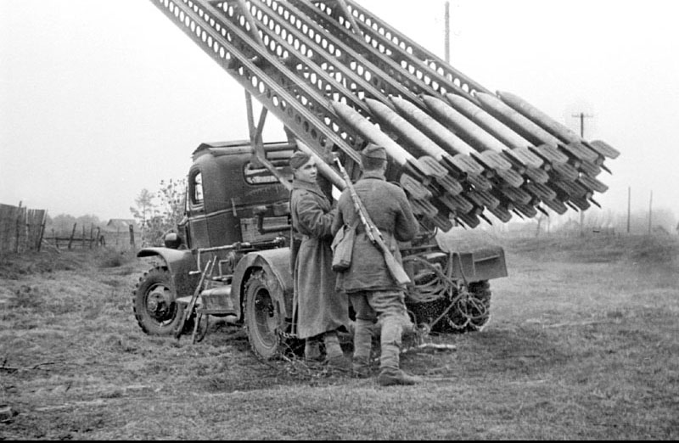

3. Прозвище этого воинственного средневекового немецкого короля стало названием плана германского вермахта по вторжению на территорию СССР.

4. Эта песня появилась в 1941 г. В летописи войны есть немало героических эпизодов, рассказывающих о том, как вступала в бой эта песня-гимн. Один из них относится к весне 1942 года. Небольшая группа защитников Севастополя заняла оборону в пещере, выдолбленной в скале. Гитлеровцы яростно штурмовали эту естественную крепость, забрасывали ее гранатами. Силы защитников таяли... И вдруг из глубины подземелья послышалась великая песня. Потом раздался сильный взрыв и обломки скалы завалили пещеру... Не сдались советские воины ненавистному врагу.
О какой песне идет речь?

5. В 1942 году Сталин пригласил посла США посмотреть вместе с ним фильм «Волга, Волга». Тому фильм понравился, и Сталин подарил через него президенту Рузвельту копию фильма. Рузвельт посмотрел фильм и не понял, почему Сталин прислал именно его. Тогда он попросил перевести слова песен. Когда прозвучала песня, посвящённая пароходу «Севрюга»: «Америка России подарила пароход: / С носа пар, колёса сзади, / И ужасно, и ужасно, / И ужасно тихий ход», он воскликнул: «Вот теперь понятно!». Что стало ясно Рузвельту? Зачем все-таки Сталин подарил этот фильм?

6. В ноябре 1941 г. он обратился к бойцам: «Война, которую вы ведете, есть война справедливая. Пусть вдохновляет вас в этой войне мужественный образ наших великих предков – Александра Невского, Дмитрия Донского, Кузьмы Минина, Дмитрия Пожарского, Александра Суворова, Михаила Кутузова».
Назовите имя.

